Обухов Данил Олегович - студент 2 курса специальности 51.02.01 Народное художественное творчество, вид: Фото- и видеотворчество КОГПОАУ «Вятский колледж культуры»
Руководитель – Платунова Арина Геннадьевна

Проект «Движение в мире опер С.С. Прокофьева»
Ни для кого не секрет, что в апреле 2021 года весь мир будет отмечать юбилей Сергея Сергеевича Прокофьева – 130 лет со дня рождения.
Целью проекта стала создание выступления на конференции «Повесть о настоящем творце», с интерактивной интернет картой по движению в мире опер Сергея Сергеевича Прокофьева.
Данный проект предоставляет уникальный продукт, охватывая все постановки опер Сергея Сергеевича Прокофьева в удобном и простом для ознакомления формате – интерактивной интернет карте на базе «Яндекс». Продукт будет актуален не только к юбилею и конференций, а также для людей, желающих ознакомится с творческим путем в операх Сергея Сергеевича Прокофьева. Для реализаций цели были поставлены задачи:
- изучить литературные и интернет источники по теме;
- выяснить, где и когда ставились оперы Сергея Сергеевича Прокофьева;
- создать интерактивную интернет карту;
- подготовить и представить доклад с презентацией на конференцию «Повесть о настоящем творце».
Чтобы понимать какие оперы и в какое время были написаны Сергеем Сергеевичем Прокофьевым, нам необходимо обраться к небольшому экскурсу в его биографию. Он родился 11 (23) апреля 1891 года в Сонцовке, Екатеринославской губернии. Его отец, Сергей Алексеевич Прокофьев (1846—1910 годв), происходил из купеческой семьи, учился в Москве в Петровской сельскохозяйственной академии. А также Мать, Мария Григорьевна (1855—1924 годов), родилась в Санкт-Петербурге и окончила гимназию с золотой медалью. [1],[2]
Сергей Сергеевич был русским и советским композитором, а также пианистом, дирижёром и музыкальным писателем. Его путь можно обозначить тем, что его мама любила музыку, а отец музыку уважал. Сам же он рос под игру матерью Бетховена и Шопена, хотя она, как он писал: «Едва ли она обладала музыкальными талантами; техника давалась с трудом, и пальцы были лишены подушечек впереди ногтей. Перед людьми играть она боялась. Но у нее было три достоинства: упорство, любовь и вкус». [1], [2]
Мария отдавала предпочтение серьезной музыке, и это очень сильно повлияло на Прокофьева, и в двенадцать лет как он говорил, уже сознательно презирал легкую музыку. Со временем, он играл с матерью на пианино. Сначала подбирая наугад, но Мария Григорьевна начинала ненавязчиво рассказывать, как делать то или иное, и так проходил его процесс начала обучения, в основном проходящий через литературу, для подержания интереса. Таким образом, в пять лет сочинил свое первое произведение – маленькую пьесу «Индийский галоп», в 9 лет написал свою первую оперу «Великан», следующий год сочинял оперу «На пустынных островах», но написал он только первый акт. В 1902—1903 к Сергею Прокофьеву приезжает Глиэр, Рейнгольд Морицевич, по просьбе Танеев, Сергей Иванович, который был впечатлён способностями юного музыканта и хотел, чтобы Глиэр дал ему уроки теорий композиций, а в 13 лет уже поступил в петербургскую консерваторию [1], [2].
После окончания консерваторий, в награду за успешное окончание Сергей Сергеевич Прокофьев получает от отца поездку в Лондон. Во время поездки он познакомился с Дягилевым, который сразу заметил в молодом композиторе талант. Он помогает Сергею Сергеевичу Прокофьеву устроиться на гастроли в Риме и Неаполе и даёт заказ на написание балета. Таким образом в начале Первой мировой войны Прокофьев работает над балетом «Ала и Лоллий» - сюжет данного произведения, Дягилевым, был забракован. Но в это время он начинает пребывать свои силы в созданий оперы «Игрок» - мировая примера, которой, состоялась в 1929 году, Ла Монне, Брюссель [1], [6].
И после этого, можно сказать, что начинается его заграничный период с записей в дневнике конца 1917 года: «Ехать в Америку! Конечно! Здесь — закисание, там — жизнь ключом, здесь — резня и дичь, там — культурная жизнь, здесь — жалкие концерты в Кисловодске, там — Нью-Йорк, Чикаго. Колебаний нет. Весной я еду. Лишь бы Америка не чувствовала вражды к сепаратным русским! И вот под этим флагом я встретил Новый год. Неужели он провалит мои желания?» — С. С. Прокофьев. Дневник. 1907-1918. [1]
В 1918 Сергею Сергеевичу Прокофьеву выдали заграничный паспорт и сопроводительные документы без срока действия, в которых целью поездки обозначалось налаживание культурных связей и поправка здоровья. И уже в 1919 году Прокофьев написал оперу «Любовь к трем апельсинам» в США. Даная комическая опера была поставлена только в 1921 году на сцене Чикагской оперной ассоциации - Дирижировал сам композитор. После отказ от постановки в США «Трёх апельсинов» в 1919 году, Прокофьев начинает писать оперу «Огненный ангел» - первая постановка стала в Венеции, театр «Ла Фениче», на международном фестивале современной музыки, 14 сентября 1955 года [3], [6].
Период с 1918 по 1935 год Прокофьев путешествовал по Америке и Европе, пишет оперы и творит, окончательно переехал в Москву в 1936 году. А также, важнейшим сочинением военного периода стала опера «Война и мир» по одноимённому роману Льва Толстого. [1]
И на этом мы закончим Биографию, в которой я делал акцент на историю опер, а не всех его произведений. Но помимо всего выше мы имеем еще несколько законченных опер и сейчас мы их всех огласим. Первой оперой, что мы еще не озвучили, является «Пир во время чумы», родившийся в результате занятий композитора с Глиэром. «Маддалена» (1911, 2-я ред. 1913) – одноактная лирико-драматическая опера, которая не исполнялась. «Игрок» (1916, 2-я ред. 1927), где зарождается тип конфликтной драматургии, была поставлена в 1929 году, в Королевском театре, Брюссель. «Любовь к трем апельсинам» (1919), восходящая к традициям «dellarte», была поставлена в 1921, Чикаго, а в 1926 году Ленинградским театром опер и балета. «Огненный ангел» (1919—1928), сочетает черты камерной лирико-психологической оперы и социальной трагедии. «Семен Котко» (1939), сочетающий черты любовной драмы, комедии, социальной трагедии. «Дуэнья» или «Обручение в монастыре», (1946) – синтезирует жанры лирической комедии и социальной сатиры. «Война и мир» (1941-1952) – опера-дилогия по роману Л. Толстого. «Повесть о настоящем человеке» (1948, 2-я ред. 1960) — посвящена одной из важнейших проблем советского искусства: национальный характер в период Великой Отечественной войны. Так же сохранилось несколько не завершенных опер: «Рассказ о простой вещи», «Расточитель», «Вас вызывает Таймыр». [1]
Прокофьев Сергей Сергеевич прожил уникальную судьбу, он стал продвигать и создавать оперы, невзирая на Модернистское движение, которое привело такое явление как оперы в кризис, но он не сдался. Во время своего пути вернулся в СССР после революций без клейма «перебежчика», с почетом. В конце его пути стали поджимать рамки социалистического строя СССР, в написаниях своих произведений. Прокофьев умер в день кончины Иосифа Сталина 5 марта 1953 года, поэтому смерть композитора осталась почти незамеченной и была передана по радио чуть позже. [2]
Прокофьев, посетив Америку и Европу, создает много хороших произведений, выступал, и получил признание. Несомненно, множество знакомств в Европе и Америке помогли ему продвигаться к успеху, но любовь к родине он не забывал и творчество заграничного периода, оставалось таким же гениальным. В интерактивной интернет карте на базе «Яндекс» представлено 75 постановок опер Сергея Сергеевича Прокофьева, каждое произведение имеет свой уникальный цвет, для удобства в использований.

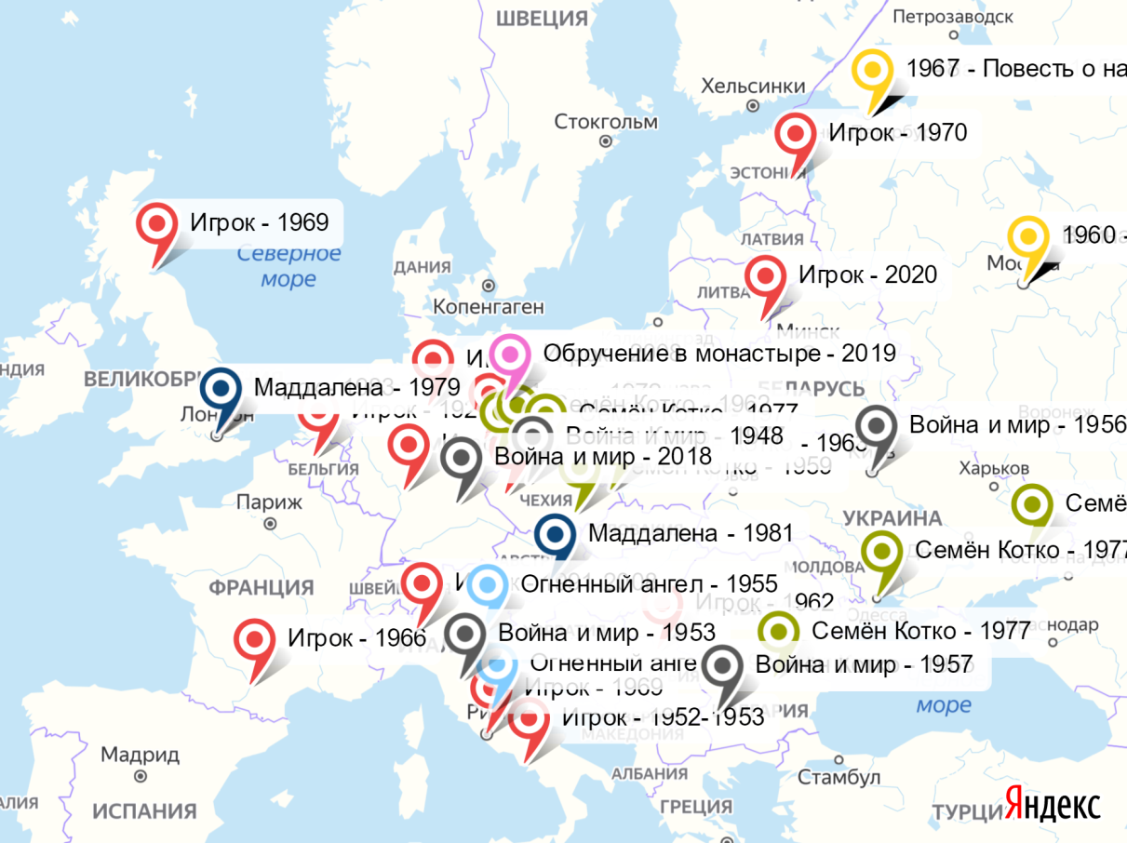

Список использованных источников информации
1. Биография С.С.Прокофьева [Электронный ресурс]. – Режим доступа: [ https://ru.wikipedia.org/wiki/Прокофьев,_Сергей_Сергеевич ], свободный
2. Личная жизнь С.С. Прокофьева, биография [Электронный ресурс]. –Режим доступа: [ https://www.culture.ru/persons/8300/sergei-prokofev ], свободный
3. Список произведений Сергея Прокофьева (по жанрам) [Электронный ресурс]. –Режим доступа: [ https://ru.wikipedia.org/wiki/Список_произведений_Сергея_Прокофьева (по_жанрам) ], свободный
4. Творчество С.С.Прокофьева – произведения, жанры, анализ [Электронный ресурс]. – Режим доступа: [ http://velikayakultura.ru/russkaya-muzika/tvorchestvo-s-s-prokofeva-proizvedeniya-zhanryi-analiz ], свободный.

